**Profesor:** John Earn

**Mail:**

**Eximición:**

**Notas:**

Cátedra (C)

|  |  |  |
| --- | --- | --- |
| Evaluación | Porcentaje | Fecha |
| Solemnes | 30% |  |
| Simulaciones computacionales | 25% |  |
| Trabajo en equipo, presentaciones. | 45% |  |

Soy Alejandro Grimminck, tengo 21 años.

**¿Que nos motivó a entrar a esta carrera?**

Principalmente la escogí por descarte, era la que más me tincaba, siempre me ha gustado automatizar cualquier cosa repetitiva y hacer las cosas eficientes.

**¿Cuál ha sido mi experiencia en en esta carrera?**

Me ha gustado harto aunque recién ahora estamos viendo los ramos más específicos de la

**¿Qué esperamos hacer al terminar esta carrera?**

Me interesa especializarme en programación, después seguir estudiando.

**TAREA**

Hacer un comparador con amplificadores comparacionales. Para hacer un sistema retroalimentado.

Ejemplos: PLC, PID, PAC, etc.

# Clase 2

**Sistemas de control:**

Conjunto de elementos relacionados entre sí, que proporcionan determinadas señales de respuesta de acuerdo a determinadas señales de entrada y acciones de control.

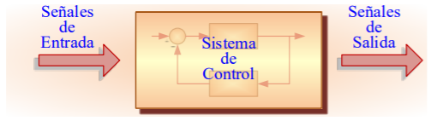

**Componentes de un Sistema de Control:**

En un sistema de control es frecuente encontrar determinados elementos o dispositivos característicos, aunque en muchas veces no es tan claro identificarlos dado que pueden cumplir funciones traslapadas.

**Comparador:**

Dispositivo que realiza una comparación, generalmente a través de una sustracción

algebraica, entre una señal de entrada y una señal de realimentación del sistema. La

señal resultante denominada señal de error. En algunos casos el comparador forma

parte del componente denominado controlador.

**Controlador:**

Dispositivo que procesa la señal de error y entrega una señal de respuesta llamada

normalmente variable manipulada. El controlador se considera el bloque inteligente

del sistema de control. Ejemplos: PLC, PID, PAC, etc.

**Actuador:**

Dispositivo que cumple la función de interfaz entre el controlador y la planta del

sistema, es decir, permite conectar una etapa de baja potencia con una de mayor

potencia y distinta naturaleza. Ejemplos: válvulas, contactores, relés, variadores de

frecuencia, amplificadores de potencia.

**Planta:**

Estructura física más representativa del proceso a controlar. Es la que proporciona la

señal de salida, de respuesta o variable controlada del sistema. Ejemplos: hornos,

motores, estanques, etc.

**Sensor:**

Dispositivo de medición que transforma una variable física (presión, temperatura,

velocidad, etc.) en una variable útil (generalmente eléctrica) para el proceso del sistema

de control. Se denomina habitualmente señal de realimentación. Ejemplos:

termocuplas, tacómetros, manómetros, etc.

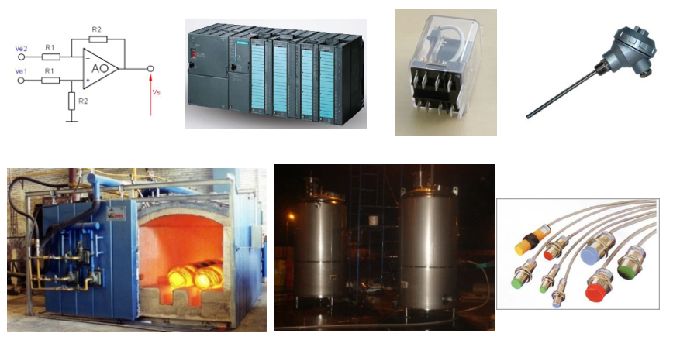

**Sistema LTI:**

Un sistema Lineal e Invariable en el Tiempo LTI (Linear and Time-Invariant) es aquel

que satisface las propiedades de:

Linealidad

Invariabilidad en el tiempo

Sea y la señal de salida proporcionada por el operador T [∙] (operador que denota la

transformación hecha por el sistema) que se aplica a la señal de entrada x:

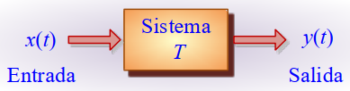

De acuerdo al enunciado, se definen los conceptos de linealidad (homogeneidad y

aditividad) y de invariabilidad en el tiempo.

Linealidad:

Un sistema es lineal si cumple con el principio de superposición, es decir, que satisface

las propiedades de:

Homogeneidad (proporcionalidad o escalamiento)

Aditividad

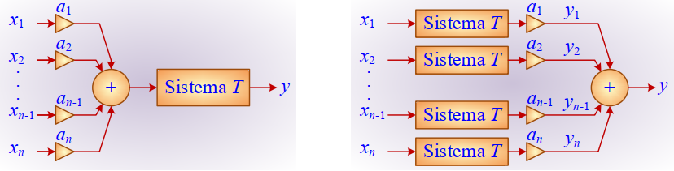

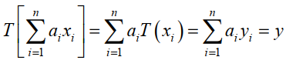

Donde *a*1 … *an* corresponden a valores escalares (ganancias).

**Invariabilidad:**

Un sistema es invariable en el tiempo si la salida es siempre la misma ante una misma

entrada, y no depende del momento en que se produce.

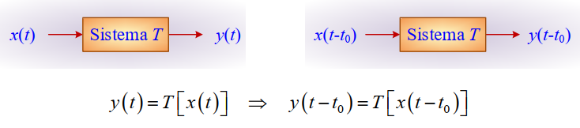

Es importante señalar que la invariabilidad temporal de un sistema establece que la

ecuación diferencial lineal que lo define sea de coeficientes constantes, pues dichos

coeficientes están definidos por los componentes físicos del sistema (resistencias,

inductores, masas, resortes, amortiguadores, etc.).

**Sistema LTI:**

Por lo tanto, combinando las propiedades anteriores se obtiene un sistema lineal e

invariante en el tiempo LTI:

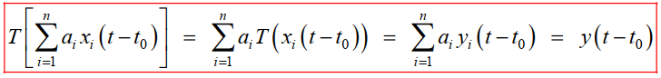

**Lazos de Control**

Sistema en Lazo Abierto:

Es un sistema que no tiene realimentación, es decir, la señal de salida no influye sobre

la señal de entrada. Este sistema no posee la capacidad de autocorrección, es

ampliamente afectado por perturbaciones externas.

• Fácil instalación y mantenimiento.

• No hay problema de estabilidad.

• Bajo costo.

• Depende de la experiencia del operador.

• No corrige el efecto de las perturbaciones ni los cambios de carga.

• No tiene precisión.

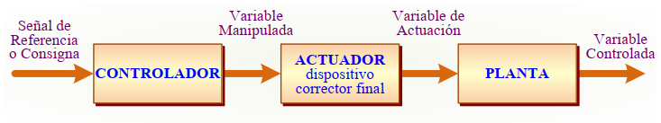

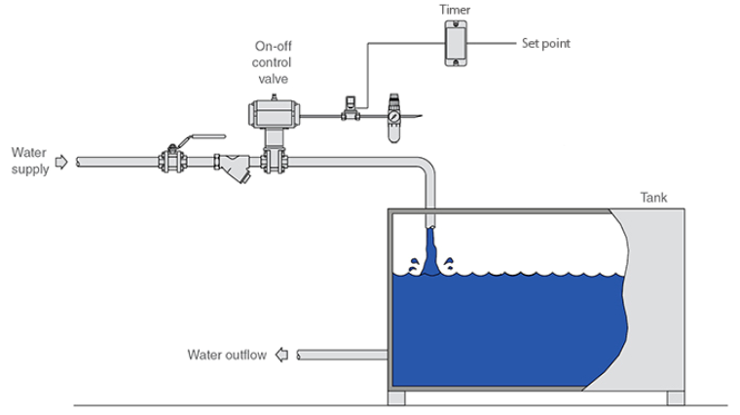

**Sistema en Lazo Cerrado:**

Es un sistema que tiene realimentación (negativa) y por lo tanto posee la capacidad de

autocorrección. Es poco afectado por perturbaciones internas (envejecimiento o

desgaste de componentes) y externas (carga en el eje de un motor, reducción de la

temperatura ambiental alrededor de un horno, etc.).

• Corrige el efecto de las perturbaciones.

• Es más preciso que el lazo abierto.

• Respuesta rápida.

• Tiende a presentar tiempo muerto.

• Es más costoso y su instalación es más compleja.

• Pueden presentar inestabilidad

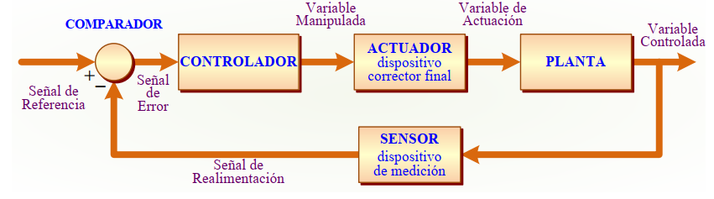

**Regulador:** Su función principal es mantener esencialmente constante la variable

controlada a pesar de las perturbaciones inconvenientes que pudieran actuar sobre el

sistema. Ejemplo: sistema automático de calefacción.

**Seguidor (Follow-up System):** Consiste en mantener la variable controlada en

correspondencia muy próxima con una variable de referencia, la cual es cambiada

frecuentemente. Ejemplo: trazador de un torno automático.

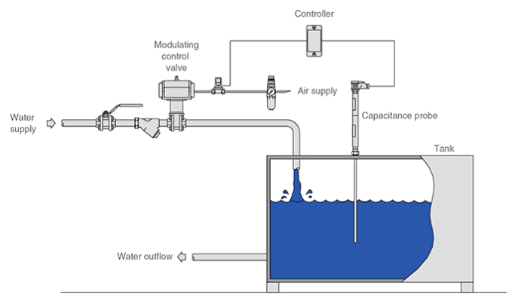

# Clase 2

El actuador es una interfaz, desde el controlador a la planta. Por ejemplo un Rele, variador de frecuencia.

# Glosario

**Planta:**

**Actuador:** Interfaz entre una etapa de baja potencia a una etapa de alta potencia en un proceso de control.